

**中一中一·未来可期**

• **DAILY LIFEmmexport1594010006013**

**//2024/6/24//**

//阶段课程《热闹的夏天》//

”

** 01 来园情况 **

**来园人数**：今日来园30名幼儿，晴朗请假。

**mmexport1590938236088 02户外活动mmexport1590938236088**

今天终于不下雨了，我们在前操场玩攀爬网。

|  |  |  |  |
| --- | --- | --- | --- |
| IMG_9779 | IMG_9780 | | IMG_9783 |
| 女孩子们穿着长裙爬假山，容易踩在裙子上，星星一手抓裙子，一手向上爬，很不方便，可以穿短裙或裤子哦！ | | 过吊桥时，可以双手扶着一侧的栏杆，这样就能顺利通过了。 | 开开、壮壮、江锬锋、淇淇、闹闹几位小朋友站在了高处的平台上，在看风景啦！ |
| IMG_9781 | IMG_9784 | | IMG_9785 |
| 小瑜：老师，看，我能手抓在上面，脚翘上来，很厉害吧！ | 我们也可以练习悬挂，看谁能坚持住哦！ | | 爬攀爬网要排排队哦！大家一起往上爬。 |

**mmexport1590938236088 03 集体活动mmexport1590938236088**

今天我们好宝宝评选活动。孩子们纷纷上台讲述自己本学期所中意的奖项并阐述自己的理由。

**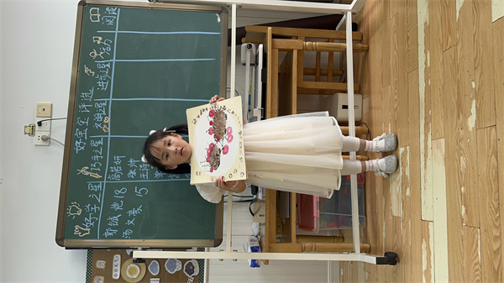 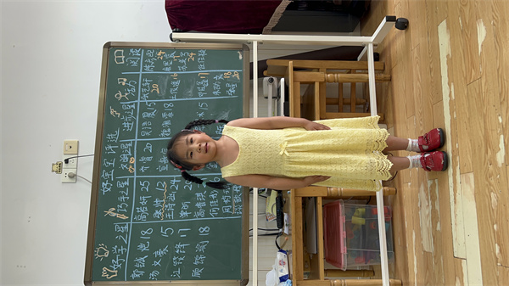 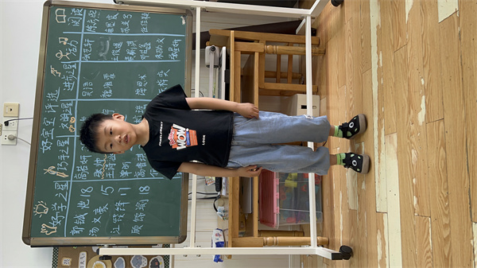**

满满，竞选巧手之星，将自己的作品带来进行阐述；任佳颖竞选阅读之星，准备的草稿，讲述的非常流利；乔睿竞选文明之星，也能讲述自己的理由哦！

**mmexport1590938236088 04区域游戏 mmexport1590938236088**

|  |  |  |
| --- | --- | --- |
| IMG_9861 | IMG_9862 | IMG_9864 |
| 小瑜在美工区临摹草间弥生的作品《南瓜》。 | 江锬锋和闹闹用多米诺骨牌，玩打牌的游戏。 | 当当和宣敏宇玩三子棋，橦橦当裁判。 |
| IMG_9865 | IMG_9866 | IMG_9868 |
| 壮壮今天带来了漫画书，看得津津有味。 | 轩轩和之之在滚珠迷宫区游戏，轩轩搭了一个大的可连接的路线图。 | 开开在地面自然材料拼搭区做了一座木房子，还搭建了沙滩。 |

**mmexport1590938236088 05生活活动 mmexport1590938236088**

**1.餐点时光**

上午：鲜牛奶、肉松饼

中午：藜麦饭、香菇烧鹅、素炒三丝、生菜鸡蛋虾米汤

**午餐情况：**今天高若妍、宣敏宇饭没吃完；金中妍、唐墨宸、吴语晨、陈梓奕、王俊逸菜没吃完；其他小朋友是光盘小达人。

**2.午睡情况**

今天1:30二宝、壮壮、多多还没睡着。

** 06温馨提示 **

★1.本周四是幼儿在园最后一天，大家知悉。

★2.夏季，溺水进入高发期，预防溺水正当时。请家长经常和幼儿熟悉防溺水知识与方法，共同护航孩子健康快乐成长。

**mmexport1591077507835—END—**